**Муниципальное бюджетное общеобразовательное учреждение**

**«Основная общеобразовательная школа №2»**

**Старооскольского городского округа Белгородской области**

|  |  |
| --- | --- |
| ПРИНЯТО  на заседании педагогического совета муниципального бюджетного общеобразовательного учреждения «Основная общеобразовательная школа №2» протокол №01 от 31.08.2023 года | УТВЕРЖДЕНО  приказом муниципального бюджетного общеобразовательного учреждения «Основная общеобразовательная школа №2»  приказ от 31.08.2023 года №478-од |

**ПОЛОЖЕНИЕ**

**О БРАКЕРАЖНОЙ КОМИССИИ ПО ИЗУЧЕНИЮ ВОПРОСОВ ОРГАНИЗАЦИИ ПИТАНИЯ В МУНИЦИПАЛЬНОМ БЮДЖЕТНОМ ОБЩЕОБРАЗОВАТЕЛЬНОМ УЧРЕЖДЕНИИ «ОСНОВНАЯ ОБЩЕОБРАЗОВАТЕЛЬНАЯ ШКОЛА №2»**

**1. Общие положения**

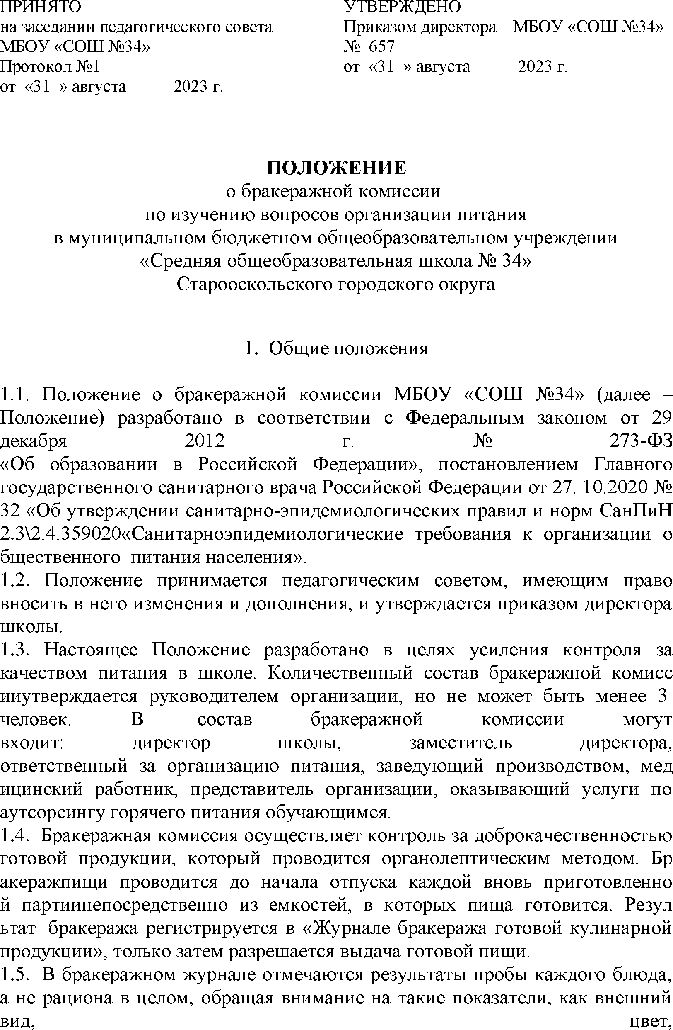1.1. Положение о бракеражной комиссии МБОУ «ООШ №2» (далее – Положение) разработано в соответствии с Федеральным законом от 29

